Grafcet Symbol | Beschreibung | Icon im Grafceteditor
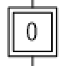 | Initialschritt  Startschritt  - Den Beginn einer Schrittkette bildet der Startschritt.  - Unmittelbar nach dem Einschalten ist der Startschritt aktiv.
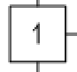 | Schritt  - Abläufe werden in Schritte unterteilt.  - Ein Schritt ist aktiv, d. h. er wird ausgeführt oder er ist inaktiv.
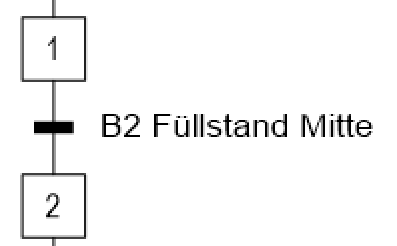 | Transition (Weiterschaltbedingung)  - Zwischen zwei Schritten befindet sich immer eine Transition.  - Transitionen können mit Bezeichnungen – in Klammern daneben – versehen sein.
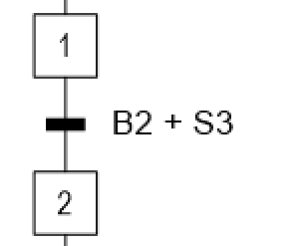 | Sind mehrere Bedingungen für ein weiterschalten notwendig, müssen diese logisch verknüpft werden.  Diese werden wie folgt dargestellt:  - bzw. * UND Verknüpfung  + ODER Verknüpfung
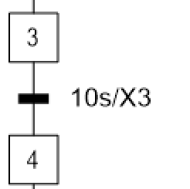 | Zeitlich begrenzte Ausführung eines Schrittes  Nach einer festgelegten Zeit wird in den nächsten Schritt geschaltet.
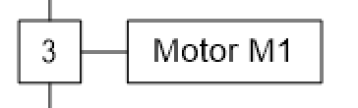 | Nichtspeichernde Zuweisung  Der Befehl im Aktionsfeld wird nur so lange der Schritt aktiv ist ausgeführt.
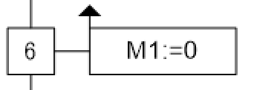  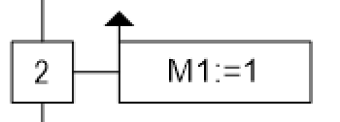 | Speichernde Zuweisung  - :=1  Bei Aktivierung des Schritts wird eine Aktion gesetzt.  - :=0  Bei Aktivierung des Schritts wird eine Aktion zurückgesetzt.  Achtung: wurde eine Aktion gesetzt und die Schrittkette durch den Stopp Taster unterbrochen, kann die Aktion weiter gesetzt bleiben!
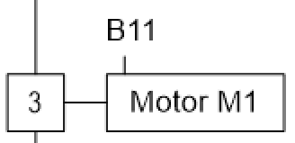 | Bedingte Zuweisung  Die Aktion wird nur ausgeführt, wenn auch die Zuweisungsbedingung erfüllt ist.
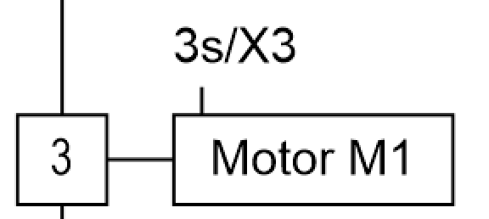 | Aktion mit zeitabhängiger Zuweisung  Einschaltverzögerung:  - Die Zeit, die links neben der Variablen angegeben ist, wird bei steigender Flanke der Variablen gestartet.  - Nach Ablauf der Zeit wird die Aktion ausgeführt.
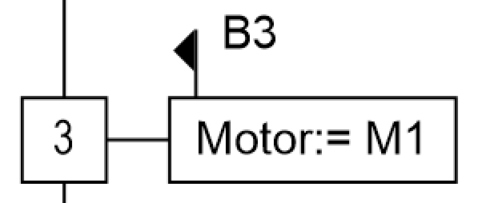 | Speichernd bedingte Zuweisung  Die Aktion wird nur speichernd ausgeführt wenn die zusätzliche Bedingung erfüllt ist

